УДК. 631.363 (075)

Обоснование процесса получения соевой экструдированной
крупки для линии приготовления соево-сапропелевой добавки

Широков В.А.

Дальневосточный государственный аграрный университет

Аннотация

Обоснован процесс получения соевой экструдированной крупки для линии приготовления гранулированной кормовой добавки на основе соево-сапропелевой композиции.

Ключевые слова: ЭКСТРУДАТ, САПРОПЕЛЬ, КРУПКА
___________________________________________________________________________

Введение
Решению вопросов, связанных с проблемой приготовления кормовых добавок заданного состава и свойств, посвящены исследования многих ученых [1].
При этом все они были направлены на разработку рецептур и техническое обеспечение получения композиций с использованием соевого, мясокостного, рыбокостного, травяного, гидробионтного, молочного и другого сырья.
Решению проблемы получения биологически активных соево-сапропелевых и других композиций с использованием сапропеля не уделялось должного внимания.
В этой связи отсутствуют научно обоснованные данные, позволяющие проектировать процессы и технические средства для получения кормовых добавок с использованием сапропелевого сырья.

Цель исследований – теоретическое и экспериментальное обоснование параметров получения соевого экструдата для приготовления гранулированных белково-минеральных добавок.
Задача исследований:
- обосновать структурно-технологическую схему и параметры приготовления соевой экструдированной крупки;
- разработать конструктивно-технологическую линию приготовления добавки с использованием экструдированной соевой крупки.

Методология и методы исследований
Общей методологической основой исследований является системный подход, позволяющий рассматривать исследуемые процессы как совокупность взаимосвязанных подсистем.
В теоретических исследованиях использованы методы прикладной механики, теории вероятностей, математического моделирования и других методов.
В экспериментальных исследованиях использованы методы планирования многофакторного эксперимента.
Обработка и анализ полученных данных осуществлялся с применением методов математической статистики.
Анализ существующих рационов кормления сельскохозяйственных животных и птицы показывает, что в настоящее время полноценное кормление может быть обеспечено только лишь с использованием кормовых компонентов, содержащих относительно высокое количество протеина, минеральных веществ и витаминов, а также достаточное количество жиров.
Как показали проведенные исследования формирования соответствующих композиций в различных комбинациях с семенами сои и зерновых культур, можно получить соево-зерновой экструдат высокой кормовой и биологической ценности.
Решение данной проблемы, с позиции наших методологических подходов, в формализованном ее виде сводится, во-первых, к минимизации проведенных затрат по разрабатываемому процессу, во-вторых, – к цели посредством разрабатываемого процесса получить качественный продукт в виде соевого или соево-зернового экструдата, качество которого характеризуется коэффициентом взорванности КВ [2-9] (рис. 1).
При этом на качество экструдата существенное влияние оказывает совокупность, как управляемых, так и неуправляемых факторов:
, (1)
где – совокупность факторов по каждой из i-ой операции разрабатываемого процесса.
Рис. 1. Структурно-технологическая схема процесса приготовления
соевой и соево-зерновой экструдированной крупки

Вполне очевидно, что выполнение условия, при котором R(t) = 0, дает следующее значение функции:
КВ=[КВ]хe⁰=[КВ]х1=[КВ], (2)
где [КВ] – требуемое значение показателя.
В свою очередь, пооперационный анализ, а также структурно-технологическая схема устройства для приготовления соевой и соево-зерновой экструдированной крупки (рис. 1) позволяют выделить следующие функциональные зависимости в их общем виде:
- для операции по смешиванию зерновых компонентов
, (3)
где W_{ср.} – усредненная влажность по j-компоненту; – подача по j-компоненту;
- для операции баротермической обработки семян сои или соево-зерновой смеси
, (4)
где: Q_{см} – подача смеси зерновых компонентов; ω – угловая скорость вращения винта пресс-экструдера; h – величина зазора в кольцевой фильере экструдера-дезинтегратора.
Процесс смешивания в потоке характеризуется следующим неравенством:
$Q_{\text{см}}$ ≥ , (5)
Для процесса усреднения влаги между зерновыми компонентами в смеси справедливо следующее равенство:
, (6)
где M_{j} – масса j-го зернового компонента.
В соответствии с разработанной структурно-технологической схемой данного процесса предложена новая конструкция пресс-экструдера-дезинтегратора а также способ получения экструдированного продукта, защищенные патентом РФ № 2116200 [3].

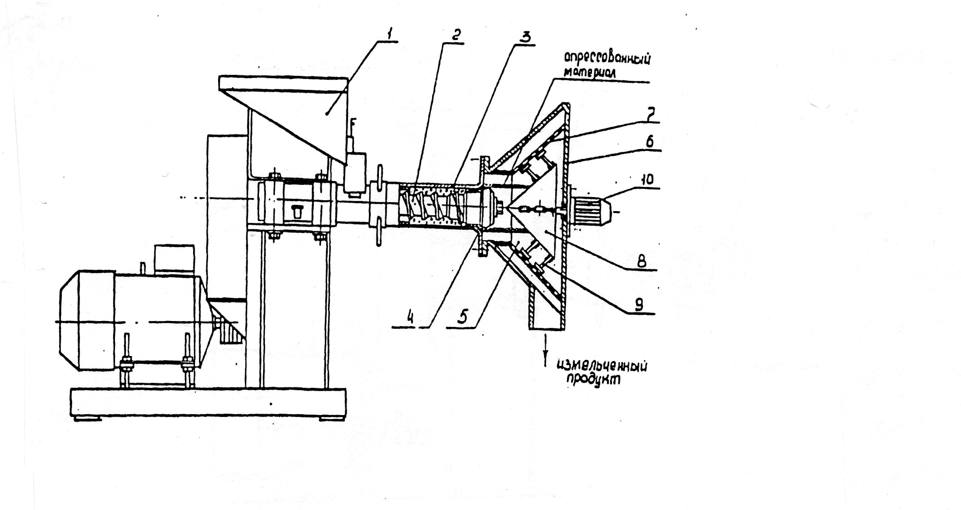
Рис. 2. Конструктивно-технологическая схема устройства для
производства экструдированной крупки
1 – бункер, 2 – винт; 3 – корпус камеры прессования; 4 – матрица в виде кольцевой щели;
5 – измельчитель экструдированного продукта; 6 – стенка; 7 – решето;
8 – конический вал; 9 – молотки; 10 – электродвигатель
Активным рабочим органом пресс-экструдера является прессующий винт, имеющий переменный шаг. Шаг винтовой поверхности уменьшается по мере передвижения обрабатываемого продукта от места его загрузки и перемещения вдоль винта. На выходе из фильеры – кольцевой щели продукт формуется в виде полого цилиндра – «трубы» с соответствующими параметрами. Далее, продвигаясь вдоль оси устройства, продукт взаимодействует с молотками 9 и решетом 7, в результате получается крупка или мука в зависимости от принятой степени измельчения – λ_{н} (рис. 3).
Формула для определения значения коэффициента взорванности как показателя качества экструдированного продукта имеет вид:
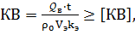 (7)
где: _{в} – подача винта экструдера; t – время подачи; – начальная плотность продукта, перемещаемого винтом; – объем экструдированного продукта; – коэффициент приведения объемов.
Как следует из принципа получения экструдированного продукта с помощью данного устройства, в итоге на выходе из фильеры выходит формованный продукт в виде трубы с толщиной стенки, равной .
Приравняем значения объема V_{э} к значению объема полого цилиндра V_{ц}:
, (8)
где h – высота (длина) цилиндра, получаемого за время, равное одной секунде.
Определим длину этого цилиндра через скорость движения при его выходе из фильеры :
, (9)
Тогда объем цилиндра определяется как
, (10)
Подставляя данное значение в выражение (7), имеем:
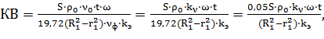 (11)
где: k_{э} – показатель, учитывающий соотношение скоростей движения продукта в камере и фильере; S – площадь поперечного сечения продукта в фильере пресса, определяемая по формуле S=πД₀·∆, где Д₀ – диаметр винта.
Круговое движение в дробильной камере (рис. 2 и 3) в количественном отношении характеризуется кратностью циркуляции, отмечающей, сколько полных оборотов совершит материал в камере за время t измельчения до заданной крупности.

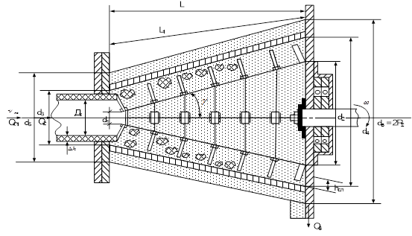
Рис. 3. Схема к обоснованию параметров дезинтегратора
с коническим ротором
1 – пресс; 2 – дезинтегратор; 3 – решето; 4 – конический ротор; 5 – молотки

Искомую степень измельчения экструдата, сформированного в виде «трубы», определили посредством анализа с получением следующего уравнения кинетики:
, (12)
где: λ₀ – параметр процесса, определяемый эмпирически; γ – угол наклона образующей конус дробилки (рис. 2); ν_{сл} – скорость движения воздушно-продуктового слоя.
ν_{сл} = ;
где: R_{э} – физико-механическая характеристика экструдата; R₆ – радиус камеры по наибольшему основанию конуса; Е – коэффициент, характеризующий время нахождения продукта в камере измельчения; μ_{ПР} – параметр процесса прессования продукта.
Энергоемкость процесса измельчения, с учетом достигнутой степени измельчения, определяется как
, (13)
В соответствии со схемой, представленной на рис. 4, обеспечивается получение белково-минерально-витаминного кормового продукта при относительно низких затратах энергии, повышенной биологической ценности, с качественной однородной структурой при больших диаметральных размерах гранул. Это достигается тем, что при получении белково-минерально-витаминного продукта, включающем использование предварительно подготовленных соевого, белкового и минерального компонентов с последующим смешиванием, гранулированием и сушкой, в качестве подготовленного соевого белкового компонента используют дезинтегрированный соевый экструдат, а в качестве минерального –сапропель естественной влажности. Их смешивание проводят при весовом соотношении 50% : 50% с последующим формированием гранул до 10 мм и активной сушкой при активном вентилировании с доведением их влажности до 8-10 %.
Технический результат заключается в том, что данный способ позволяет при значительно меньших затратах энергии получить готовый продукт качественной однородной структуры при больших диаметральных размерах гранул, повышенной биологической ценности за счет наличия в нем минерального комплекса.
Согласно технологической схеме, семена сои дозированно подаются на экструдирование, где подвергаются термопластической гомогенизации за счет сил трения, возникающих в камере экструдера – 2 (рис. 4).
На выходе из камеры экструдера гомогенизат в виде сплошного полого цилиндра – трубы со «взорванными» частицами углеводов (крахмала), а поэтому пористой структуры, поступает в камеру дезинтегратора – 3, где подвергается разрушению до частиц, размер которых обусловлен размером отверстий решета, находящегося в камере дезинтегратора – 3.
Полученные таким образом частицы соевого экструдата пористой структуры и требуемого размера (модуля помола) подаются в смеситель – 4. Сюда же, в соотношении по массе 50% : 50%, подается и сапропель естественной влажности, W=70%. Здесь при смешивании получается соево-сапропелевая композиция с усредненной влажностью, W = (6% + 70%)/2≈ 38%. При этом за счет пористой структуры экструдата процесс впитывания им влаги от сапропеля идет с высокой скоростью (интенсивность). Это, в свою очередь, уменьшает продолжительность смешивания (с 20 до 7 минут) и, соответственно, затраты энергии на осуществление данного процесса.

Рис. 4. Конструктивно-технологическая схема линии по производству
гранулированной белково-минеральной кормовой добавки
Далее, на основе полученной композиции формуются гранулы. При необходимости процесс формования гранул сопровождается термообработкой смеси посредством пара, подаваемого в «рубашку» из парогенератора – 6. Гранулы, сформованные с помощью формующей решетки, поступают на сетчатый лоток – 8. Лоток помещается в сушильную камеру «ЭСПИС-4»-Универсал – 9 с девятью режимами сушки и активной вентиляцией.
Пористая структура получаемых гранул позволяет также как минимум в 3 раза сократить время их сушки и тем самым снизить затраты энергии с 0,09 кВт ч/кг до 0,03 кВт ч/кг. При этом готовые гранулы при влажности 8% содержат: белков – до 25%, жиров – до 10%, витамина Е – до 40 мг/100 г и минеральных веществ как совокупности макро- и микроэлементов (Ca; P; Cu; J; Zn; Co; Mo; и др.) – в количестве до 49%.
Таким образом, данный способ позволяет при трехкратном снижении затрат только на процессы смешивания и сушки получить продукт повышенной биологической ценности.

Заключение
На основании обоснованной структурной схемы и параметров пресс-экструдера соевых и соево-зерновых компонентов разработана высокоэффективная линия производства соево-сапропелевой гранулированной кормовой добавки.

Список использованных источников

- Комбикорма, кормовые добавки и ЗЦМ для животных. Справочник / под ред. Крохиной В.А. – М.: Агропромиздат. – 1990. – 304 с.
- Завражнов А.И. Механизация приготовления и хранения кормов. – М. ВО.: Агропромиздат. – 1990. – 336 с.
- Патент РФ №2116200. Шнековый пресс для производства комбикормов / Авторы Доценко С.М., Широков В.А., Петров В.В. и др. Опубл. 27.07.1998 в Б.И. №21.
- Патент РФ №2133251. Дробилка / Авторы Доценко С.М., Широков В.А. и др. Опубл. 20.07.1999 в БИ №20.
- Патент РФ №255581 Способ приготовления гранулированного кормового продукта / Авторы Доценко С.М., Широков В.А. и др. Опубл. 10.07. 2015 в БИ № 19.
- Патент РФ №2555578. Способ приготовления, гранулированного кормового продукта / Авторы Доценко С.М., Широков В.А. и др. Опубл. 10.07.2015 в БИ №19.
- Патент РФ №2563673. Способ приготовления белково-витаминно-минерального кормового продукта / Авторы Доценко С.М., Широков В.А. и др. Опубл. 20.09.2015 в БИ №26.
- Патент РФ №2563676. Способ приготовления белково-углеводно-минерального кормового продукта / Авторы Доценко С.М., Широков В.А. и др. Опубл. 20.09.2015 в БИ №26.
- Патент РФ №№2563677. Способ приготовления белково-минерально-витаминного кормового продукта / Авторы Доценко С.М., Широков В.А. и др. Опубл. 20.09.2015 в БИ №26.
=================================================================
Цитирование:
Широков В.А. Обоснование процесса получения соевой экструдированной крупки для линии приготовления соево-сапропелевой добавки // АгроЭкоИнфо. – 2016, №4. http://agroecoinfo.narod.ru/journal/STATYI/2016/4/st_446.doc.

